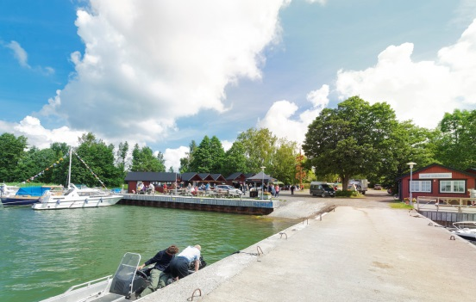
Gästhamnen i Bromarv

